**Becklog**

**Sprint 1**

Cadastro de clientes: contém as especificações de cada cliente, como cpf, rg, telefone, nome, endereço, tipo de cliente.

Cadastro de funcionários: vai ser criado o cadastro com os seguintes itens como: nome do funcionário, número da carteira de trabalho, cpf, rg, endereço, cep, telefone, data de nascimento, estado.

|  |  |  |  |
| --- | --- | --- | --- |
| **Descrição** | **Tamanho** | **ROI** | **STATUS** |
| Cadastro de Clientes | 8 | Médio | A Fazer |
| Cadastro de Funcionários | 10 | Alto | A Fazer |

**Sprint 2**

Foi ajustado os erros de validação e de acesso encontrados nos cadastro de clientes e de funcionários.

Cadastro da ordem de serviço, ira contem a especificação do serviço a ser realizado como, o cliente para qual o serviço vai ser realizado, descrição do serviço, data da criação do serviço, data prevista para a execução do serviço, valor do serviço, desconto do serviço, forma de pagamento.

Serviços abertos ser a realizado uma tela para consulta os serviços realizados de maneira geral, podendo procura pelo nome de clientes quantas ordem de serviço tem em aberto.

Clientes Cadastrados: Criar uma tela que mostre todos os clientes cadastrados pelos usuários listando por ordem alfabética.

|  |  |  |  |
| --- | --- | --- | --- |
| **Descrição** | **Tamanho** | **ROI** | **STATUS** |
| Cadastro de Ordem de Serviço | 10 | Alto | A Fazer |
| Serviço Abertos | 7 | Médio | A Fazer |
| Clientes Cadastrados | 7 | Médio | A Fazer |

**Sprint 3**

Funcionários Cadastrados: mostra de forma concisa os dados de todos os funcionários cadastrados.

Serviços realizados, uma tela para consulta os serviços concluídos de maneira geral, podendo procura pelo nome de clientes quantas ordem de serviço tem em aberto.

|  |  |  |  |
| --- | --- | --- | --- |
| **Descrição** | **Tamanho** | **ROI** | **STATUS** |
| Funcionários Cadastrados | 7 | Médio | A Fazer |
| Serviço Realizados | 10 | Alto | A Fazer |

Product Owner : Antonio vinicius

Scrum Master: Guilherme Barbosa Lima

Time: Natan, Thiago Melo, Ruan Pablo

**Sprints Planning**

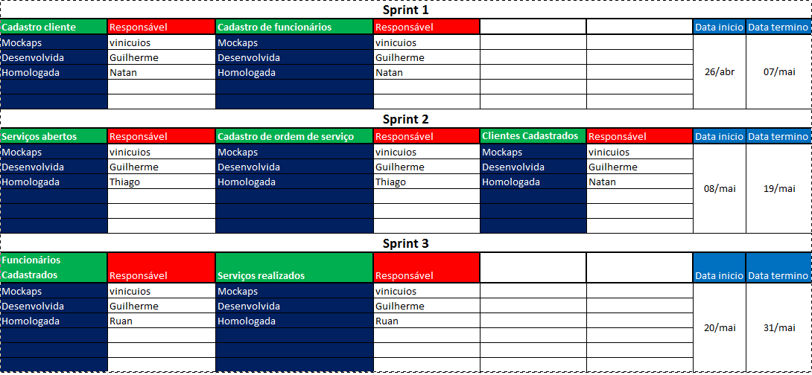

**Spint Retrospective**

**Do 1º para o 2º sprint**

O que ouve de bom? Começo da formação da plataforma, para melhor entendimento do cliente.

O que ouve de ruim? Falta de validação dos cadastros

**Do 2º para o 3º sprint**

O que ouve de bom? Sistema com sua principal função em uso.

O que ouve de ruim? Nada à acrescentar

**Do 3º para o Entrega**

O que ouve de bom? Implantação do sistema no servidor.

O que ouve de ruim? Nada à acrescentar